EL GRAN MOMENTO DEL FUTBOL CANARIO NO LLEGÓ A LOS MUNDIALES
© JAVIER DOMINGUEZ GARCÍA.2006

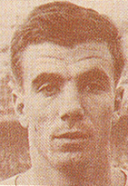
La cantera canaria se había potenciado desde principios de los años 60 dando como fruto que el fútbol isleño estuviera representado en la élite del fútbol nacional con un equipo eminentemente canario que desarrollaba un estilo propio de juego que era admirado por todos aquellos campos de la geografía nacional donde actuaban. Sin duda, los nuevos valores de la cantera canaria comenzaron a brillar con luz propia y fueron tomados en cuenta por los seleccionadores a la hora de formar el equipo nacional. El primero en actuar con la selección de los tantos isleños que lo hicieron en este periodo fue Tonono, quien debuta el 1 de octubre de 1967 ante Checoslovaquia, en Praga, convocado por Domingo Balmanyá. Antonio Afonso Moreno "Tonono" es uno de los grandes monstruos del fútbol canario, que desgraciadamente falleció en la plenitud de su carrera deportiva. Actuó Tonono 22 veces con la camiseta nacional, siendo hasta la fecha el jugador que mas veces lo ha hecho, participando como titular en el puesto de líbero, donde se le llegó a comparar con el antes mencionado " kaiser " alemán Beckenbauer. Su seguridad, técnica y limpieza en sus acciones hicieron que fuera considerado el mejor en su puesto durante varios años, hecho que queda constatado por la confianza que en él depositaron todos los selecionadores que dirigieron a la selección: Balmanyá, Toba, el trio Artigas-Muñoz-Molowny, y por último Ladislao Kubala.
Antonio Afonso ”TONONO” primer internacional de la UD Las Palmas

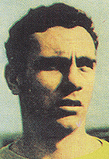
Después de esta actuación de Tonono, son llamados a la selección otros jugadores canarios como Castellano, Guedes, Germán, León, Martín, Santos,...teniendo el punto culminante en los que se refiere a actuaciones de jugadores isleños en la selección, el partido jugado ante Suecia en Malmoe, el 2 de mayo de 1968, donde se alinearon nada menos que ¡5 canarios! en el once español, siendo Castellano el autor del gol que daba el empate a España ante los nórdicos. España actuó en ese partido con: Iríbar; Sáez , Tonono, Canós; Castellano, Guedes; Rifé, Santos, Bustillo, Germán y Claramunt. El seleccionador era Domingo Balmanyá, amante del futbol canario, hizo debutar con el equipo A de España a Castellano, Guedes, Santos y Germán. En este partido se quedó en puertas Gilberto II, que estuvo convocado pero no llegó a actuar.
Germán Dévora Ceballos

La polémica sobre el fútbol canario ante un partido con Inglaterra
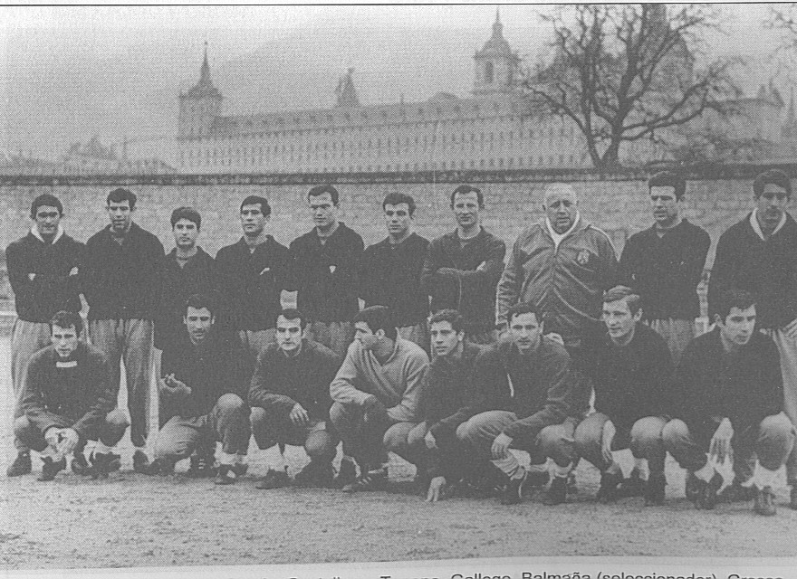

El Escorial: concentración ante un partido contra Inglaterra convocados por Balmanyá (3d). Arriba Castellano(5i) y Tonono(6i) en 1968

Después de esta histórica fecha, donde el fútbol isleño fue muy elogiado por críticos como Escartín, España jugaba un partido amistoso frente a Inglaterra en el Bernabéu. Se esperaba con gran expectación en las islas, sobre todo después de la gran actuación canaria de Malmoe, en que volvieran a actuar, si no todos, algunos de los jugadores isleños ante los campeones del mundo. Gran decepción se llevó la afición , no solo en las islas, cuando no se contó con ninguno, dejándolos en el banquillo y optando casi por completo con el equipo del R. Madrid. España perdió por 1-2 y la crítica en la prensa deportiva y general fue contundente ante la ausencia de los canarios.
Téngase como muestra, un artículo de Escartín titulado "Germán debe jugar el miércoles" donde decía: "Dentro de la base de jugadores canarios que actuaron en Malmoe, hubo un hombre en Suecia a destacar sobre todos, el mismo que desde hace tiempo -no ahora- viene pidiendo via libre para el equipo nacional como titular del mismo. Canario, duro como el acero y con ideas claras cuando tiene el balón en los pies; ataca y defiende; sube y baja; todo lo hace bien. Hay que pensar muy bien nuestra plataforma de lanzamiento y creación; la fábrica de hacer fútbol, y en ella, como arquitecto experto, el canario hace muchísima falta".
Lo cierto es que España perdió, que su ala izquierda no funcionó y las críticas señalaban la falta de dirección, cerebro y fuerza. El Diario "Madrid" era muy claro en la crónica de Javier Valdivieso: "Una vanguardia con solo tres hombres puede estar justificada fuera de casa, a no ser que por detrás vengan hombres con gran tiro de lejos como Guedes o Germán...". Esta derrota llevó a la sustitución de Domingo Balmanyá por Eduardo Toba, quien en su primera intervención como seleccionador volvió a contar con los jugadores canarios en partido ante Francia en Lyon. De entrada en este partido solo salió Castellano, tomando ventaja los franceses por 1-0. En el segundo periodo, Tonono sustituyó a Castellano y Germán a Gallego, cambiando por completo el juego hispano, imponiéndose por 1-3 a los franceses. El periódico As, firmado por Gerardo García, que ante el partido contra Inglaterra justificaba la ausencia de los canarios diciendo " Germán con su lentitud rompe el ataque, por lo que es mejor el tandem madridista Velázquez y Gento....", cambió de opinión y en el mismo periódico deportivo escribía:" Germán, finísimo, batido a punto de nieve al igual que todos sus coequipiers...Fue sin duda el templado resorte que empujaba a todo el equipo hacia la puerta contraria y del que salió la jugada que valió el empate..."
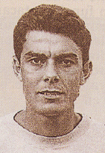
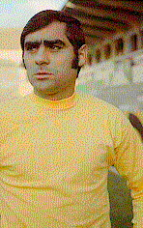
Siguió Toba contando con los canarios para el equipo que tenía que disputar la fase de clasificación para México'70, donde España quedó enclavada en el grupo con Yugoslavia, Bélgica y Finlandia. El primer partido clasificatorio se celebró en Belgrado el 27 de octubre de 1968 y España presentó el siguiente equipo: Iríbar; Torres, Tonono, Eladio; Pirri, Zabalza; Ufarte, Amancio, Luis (Pereda), Marcial y Germán. Tonono y Germán fueron partícipes del valioso empate que se consiguió ante los difíciles balcánicos. Germán, que salió con el 11, realizó un memorable partido siendo calificado como el mejor del conjunto español. Tuvo en sus botas el triunfo en que en magistral jugada, en vez de rematar a puerta, pasó a Amancio, a tan solo tres minutos del final. Con esta actuación, los canarios tenían asegurado el puesto para el siguiente partido, ante Bélgica, en el Estadio Bernabéu el 11 de diciembre del mismo año.
Martín Marrero de Lsa Cruz: Martín II
Juan Guedes, ídolo del fútbolcanario
Ante un España –Bélgica para MEXICO’70:
“Germán con su lentitud rompe el ataque, por lo que es mejor el tandem madridista Velázquez y Gento....”(Diario AS)

En este partido, de triste recuerdo, los belgas se adelantaron en el marcador al minuto de juego, jugando muy nervioso y sin coordinación el equipo español, que a pesar de sus continuados ataques, no podía perforar la meta belga. En el segundo tiempo, dejaron en la caseta a los canarios, siendo sustituidos por Gallego y Marcial. Tampoco resolvieron nada los barcelonistas, pues el partido terminó en empate a uno, empezando con ello, otro nuevo fracaso de la selección que les impidió estar presentes en la fase final de México'70. Los jugadores canarios, que tan elogiados habían sido en partidos precedentes, fueron tomados como cabezas de turco del mal juego de la selección, y no fueron convocados para el partido de vuelta frente a los belgas disputado en Lieja el 23 de febrero de 1969
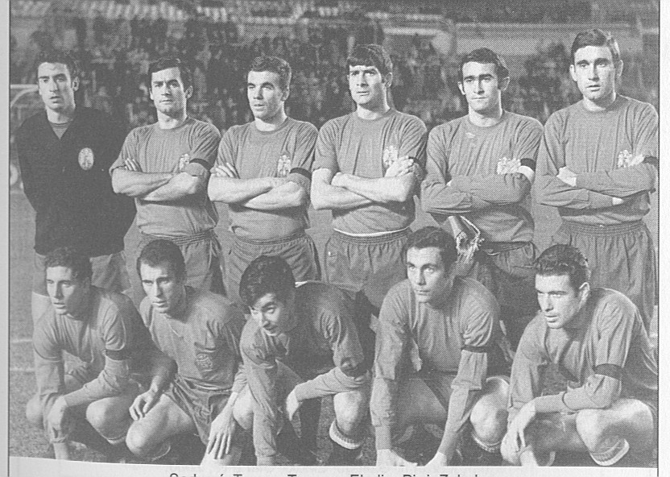

.

Arriba Tonono (3i) y abajo Germán (2d) con la selección que jugó ante Bélgica en el Bernabéu.1969
Sin embargo, Eduardo Toba llamó para este partido a otro canario, que se había convertido en el mejor lateral derecho del fútbol español: Martín Marrero. No tuvo suerte el tinerfeño, jugador de la U.D., pues a los 15 minutos de partido hubo de ser sustituido al sufrir una grave lesión. Volvió a decepcionar el equipo hispano, y esta vez no se alinearon los canarios, perdiendo por 2-1, gol de Asensi que debutaba, quedando con ello a expensas de un milagro para clasificarse. Esta derrota hizo que Eduerdo Toba dimitiera y se hiciera cargo del equipo nacional un triunvirato formado por los entrenadores de los tres mejores equipos nacionales: R.Madrid, F.C. Barcelona y U.D. Las Palmas, que no eran otros que :Miguel Muñoz, Salvador Artigas y Luis Molowny.
En el primer partido que actuaron como seleccionadores, ante Suiza en Valencia, jugó Juanito Guedes, quien tuvo una soberbia actuación. Fué esta la última vez que el malogrado jugador se vistió con los colores nacionales, donde no actuó en mas ocasiones, sin duda por su prematura e inesperada muerte.
Después de un amistoso con México, en Sevilla, donde se alineó Tonono, España volvía a tener su compromiso frente a Yugoslavia para la copa del Mundo. Se disputó el partido en Barcelona el 30 de Abril de 1969 y en el mismo se alinearon Martin Marrero y Tonono. Ganó España por 2-1, pero no sirvió de nada ni a unos ni a otros, pues ya los belgas eran inalcanzables y estaban clasificados para la fase final. A España, restándole aun dos partidos ante la débil Finlandia, no tenía posibilidad alguna. Volvieron a actuar en el primer partido contra los escandinavos en Helsinki, Martin y Tonono,donde se perdió en una desastrosa actuación ante los "amateurs" finlandeses. Con esta derrota dejaron el puesto de seleccionador los miembros del triunvirato, haciéndose cargo del equipo nacional, Ladislao Kubala, quien en un principo no contó con los canarios, hasta que la evidencia le convenció que Tonono era el mejor líbero español del momento y pieza indiscutible en la selección nacional, hecho que ocurrió año y medio después.

PELE SE ERIGE REY DEL FUTBOL EN MEXICO'70

La no clasificación de España para México'70 impidió sin duda la presencia de jugadores canarios en la fase final como así hubiera sido dada la trayectoria de la U.D. en los años previos al campeonato y la constante presencia de sus figuras en el equipo español desde 1967. Sin embargo, hubo un hecho histórico de este campeonato relacionado con Canarias.
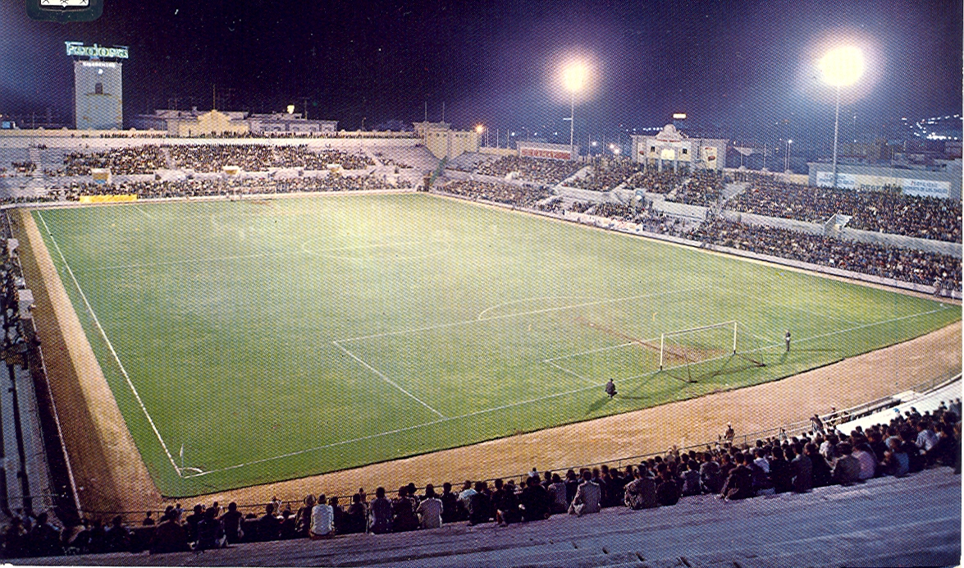
El Estadio Insular de Las Palmas acogió el desempate del grupo africano para el M’70 de México.

Se celebró en el Estadio Insular el partido de desempate entre las selecciones de Marruecos y Senegal para México’70

Fue la celebración en el Estadio Insular de un partido de desempate entre las selecciones de Marruecos y Senegal para decidir el representante africano en la fase final del torneo. Marruecos ganó por 2-0 a los senegaleses en un partido que tuvo una buena entrada en el Insular. Con ello, los marroquíes accedían por primera vez a una fase final del mundial. Este era el primer partido oficial de la FIFA que dos selecciones absolutas celebraban en el recinto de Ciudad Jardín para un mundial. En aquellas fechas se comentaba entre los aficionados la “supuesta” selección canaria que hubiera podido participar en la fase africana con muchas posibilidades de éxito, pues el fútbol africano estaba en sus albores. Se mezclaban ideas independentistas como rechazo a la organización del fútbol español, claramente del régimen establecido.

En el Estadio Insular solamente había tenido una intervención la selección sub-21 española, el 13 de diciembre de 1967, contra Portugal, donde actuaron Castellano y León, siendo éste el autor del gol español, que significó el empate a uno final. Anteriormente solo había actuado a nivel de selecciones nacionales, la selección militar española, también ante Portugal, con quien jugó su gran estrella Eusebio, en partido final de un campeonato mundial militar que ganó España mediante un gol obtenido por Juanito Guedes.

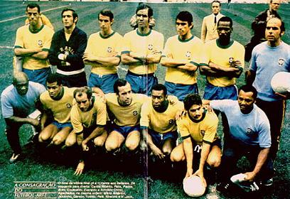
El mundial de México fue uno de los mundiales donde se ha visto un fútbol de gran espectacularidad, sobre todo por la selección de Brasil, que se adjudicó su tercer campeonato y con ello la copa "Jules Rimet" en propieda

El equipo brasileño formado por Felix, Clodoaldo, Gerson, Tostao, Jairzinho, Pelé y Rivelinho hizo las delicias de los millones de telespectadores que presenciaron sus contundentes triunfos y belleza de su juego. La final, ante Italia, fué tal vez la mas bonita que pueden recordar todos los buenos aficionados. El 4-1 final no dejó dudas para la proclamación de Pelé como Rey del fútbol mundial, al ser el único jugador que ha ganado tres veces la preciada Copa.
En este mundial destacaron además de los brasileños otras selecciones como las de Italia con los Riva, Rivera, Faccetti, Burnich, De Sisti, Mazzola, Bonisegna, y Dino Zoff, que jugaba su primer mundial,etc,.. y Alemania con el "Kaiser" Beckenbauer, Netzer, Uwe Seeler, "torpedo" Müller, Overath,etc.., que disputaron una emocionante semifinal, donde recordamos a Beckenbauer con el brazo en cabestrillo, luchando como un jabato frente a los duros y expeditivos italianos en un partido que terminó 4-3. También los correosos uruguayos se plantaron en semifinales, no pudiendo con la máquina brasileña, pero destacando con su futbol sobrio sus figuras como el portero Mazurkiewitz, Cubillas, Espárrago, Montero Castillo, Rocha, etc., sin olvidarnos de los hasta entonces campeones ingleses que sucumbieron ante Brasil en cuartos de final, y donde seguían los Bobby Charlton, Moore, Banks, Peters, Allan Balls o Jackie Charlton; conformando un potente equipo. En definitiva, México'70 fue un mundial que permanece en el recuerdo de todos los buenos aficionados al fútbol.
Lástima que España no se clasificó, porque a buen seguro que jugadores como Tonono, Guedes, German, Martín, Castellano o también Gilberto II o Santos, varias veces suplentes, hubieran podido enfrentarse a muchas de las grandes figuras anteriormente mencionadas.

